CHUYÊN ĐỀ TOÁN LỚP 4
GIÚP HỌC SINH HỌC TỐT MÔN TOÁN THÔNG QUA VIỆC UDCNTT VÀO BÀI DẠY MÔN TOÁN LỚP 4
I.LÍ DO CHỌN CHUYÊN ĐỀ
Ứng dụng công nghệ thông tin trong giảng dạy là xu hướng tất yếu trong tình hình dạy học của ngày nay,khi mà thế giới đang trải qua cuộc chạy đua về công nghệ. Cả nước tập trung vào dạy học trực tuyến trong thời gian nghỉ dịch Covid – 19. Một trong những bộ môn được Bộ Giáo Dục & Đào Tạo quan tâm triển khai ứng dụng CNTT là Toán. Phương pháp giáo dục đổi mới này giúp học sinh tiếp cận kiến thức dễ dàng hơn, và khơi gợi trong các em niềm đam mê với Toán học.Toán được đánh giá là bộ môn khô khan, quá trừu tượng, đòi hỏi học sinh phải biết tư duy, tưởng tượng, logic chặt chẽ. Đây là môn học khó, đôi khi quá cứng nhắc với nhiều công thức phức tạp, khiến học sinh không hứng thú học.
Phương pháp giáo dục truyền thống “phấn trắng bảng đen” đôi khi không còn phù hợp với nhiều nội dung toán học, khiến học sinh khó tiếp thu. Các em thiếu đi một góc nhìn đa chiều, trực quan sinh động về Toán học.Nhờ ứng dụng CNTT, môn Toán trở nên thú vị, hấp dẫn hơn bao giờ hết. Bằng việc kết hợp đa phương tiện, giờ học Toán sẽ được tích cực hóa. Những con số cứng nhắc có thể nhảy múa theo âm nhạc, làm tăng sự thích thú. Các khái niệm sẽ không còn khô khan, khó hiểu nữa nhờ hình ảnh minh họa độc đáo. Phương pháp dạy học mới bằng công nghệ thông tin lấy học sinh làm trung tâm, giúp các em chủ động hơn, tiếp thu kiến thức nhanh hơn, kích thích phát triển về kỹ năng và tư duy. Sự tương tác giữa giáo viên và học sinh theo đó sẽ tăng lên đáng kể, không còn là “thầy giảng trò chép” như trước đây. Từ đó, khơi gợi hứng thú học Toán, giúp các em có cái nhìn đa chiều, sinh động và lĩnh hội kiến thức sâu rộng hơn.Công nghệ thông tin còn là công cụ đắc lực giúp học sinh tự học Toán tại nhà hiệu quả. Thông qua CNTT, học sinh có thể tiếp cận với nguồn liệu mở vô cùng phong phú, đa dạng. Các em có thể tìm thấy những tài liệu như phiếu học tập cuối tuần, đề kiểm tra, những bài toán nâng cao, bộ đề phù hợp để nâng cao kiến thức bản thân.Ứng dụng công nghệ thông tin trong dạy học Toán mang lại nhiều lợi ích thiết thực. Nên rất cần trong việc giảng dạy trong các môn học đặc biệt môn Toán lớp 4. Vậy để các em yêu thích , hứng thú học tập môn Toán,.Gv khối 4 chúng tôi mạnh dạn thống nhất chọn chuyên đề: “ Giúp học sinh học tốt môn Toán thông qua việc UDCNTT vào bài dạy môn Toán lớp 4”. Để báo cáo.
II.ĐẶC ĐIỂM TÌNH HÌNH
1.Về thuận lợi
Trường tiểu học Vĩnh Hòa A được công nhận là trường chuẩn Quốc gia cấp độ 3. Là một đơn vị điển hình về ứng dụng công nghệ thông tin trong dạy học, mỗi khối lớp được trang bị 1 máy chiếu, trường có 2 bảng tương tác thông minh. Đáp ứng được cho việc giáo viên trong việc ứng dụng công nghệ thông tin vào bài dạy.
Nhà trường thường xuyên tổ chức và tạo điều kiện cho tất cả các giáo viên tham gia các buổi tập huấn về ứng dụng công nghệ thông tin và nâng cao trình độ tin học.
Được sự hỗ trợ nhiệt tình của ban giám hiệu và các đồng nghiệp
Giáo viên trong trường thường xuyên trao đổi, học hỏi kinh nghiệm lẫn nhau về ứng dụng công nghệ thông tin.
2.Về khó khăn
Trình độ về công nghệ thông tin của giáo viên còn hạn chế, thời gian đứng lớp cả ngày nên thời gian nghiên cứu còn hạn chế. Hơn nữa trình độ đào tạo không đáp ứng yêu cầu, nắm bắt phương pháp giảng dạy mới còn rất nhiều hạn chế. Trình độ nhận thức của một số giáo viên không đồng đều, khả năng ngoại ngữ của giáo viên không cao. Cách soạn giảng giáo án điện tử còn nhiều lúng túng chưa linh hoạt. Việc sử dụng thiết bị dạy học còn mang nặng tính hình thức, chưa thường xuyên, liên tục. Thiết bị dạy hiện đại tuy đã có nhưng đã cũ, do đó chất lượng chưa cao nên đã ảnh hưởng không nhỏ đến việc nâng cao chất lượng ứng dụng công nghệ thông tin của giáo viên. Các giáo viên chưa có nhiều kinh nghiệm trong việc chọn màu sắc, phông nền, kiểu chữ, hiệu ứng nên đôi khi làm cho bài giảng không phù hợp.
III. MỤC TIÊU THỰC HIỆN CHUYÊN ĐỀ
Giúp học sinh học tốt môn toán thông qua việc Ứng dụng Công nghệ thông tin vào bài dạy
Tìm hiểu về ứng dụng công nghệ thông tin trong giảng dạy môn Toán lớp 4.
Tìm hiểu thực trạng khi đưa ứng dụng công nghệ thông tin trong giảng dạy môn Toán lớp 4.
Đổi mới phương pháp dạy học khi đưa ứng dụng công nghệ thông tin trong giảng dạy môn Toán lớp 4 góp phần nâng cao hiệu quả dạy và học.
IV. THỰC TRẠNG
Bài giảng điện tử đã được nhiều giáo viên đón nhận một cách tích cực, bởi nó tạo ra một không khí học tập sôi nổi, thu hút sự chú ý của học sinh, học sinh thực sự làm chủ trong tiết học.Khi dạy bằng bài giảng điện tử giáo viên đỡ vất vả hơn nhiều. Thay bằng các thao tác gắn đồ dùng lên bảng, giáo viên chỉ cần clích chuột là có. Dạy bằng giáo án điện tử còn tránh được tình trạng cháy giáo án do quá nhiều thao tác gắn và tháo đồ dùng dạy học. Cách tóm tắt đề bài đó sẽ giúp học sinh dễ hiểu bài và làm bài tốt hơn. Những bài toán về hình học ta có thể đưa lên màn hình lớn, tô màu những phần cần thiết,vậy sẽ giúp học sinh dễ hiểu bài hơn. Hoặc những như bài toán về ghép hình, mỗi bài toán có thể có nhiều cách ghép khác nhau. Cùng một lúc giáo viên đưa các đáp án lên bảng sẽ rất vất vả và mất thời gian. Nhưng nếu dạy bằng giáo án điện tử thì chỉ cần thiết kế trong một Slide là có đủ các đáp án của bài. Dựa vào đó học sinh biết đựơc mình đã ghép theo cách nào, và còn có những cách ghép nào nữa. Từ đó học sinh có thể vận dụng các cách ghép hình cho các bài học sau.
-Ngoài sử dụng phần mêm PowerPoint tôi còn sử dụng phần mềm VioLET vào phần luyện tập dưới dạng trò chơi sẽ gây hứng thú học tập ch học sinh. Trò chơi có thể diễn ra đầu Ứng dụng CNTT vào giảng dạy môn Toán lớp ở Tiểu học giữa hoặc cuối tiết học.Trò chơi có thể giải quyết được một hoặc nhiều bài toán. Trò chơi này còn giúp học sinh tính toán và phản xạ nhanh, từ đó phát triển tư duy cho học sinh. Để thưòng xuyên đổi mới tôi thường lấy tên trò chơi là “Ai nhanh, ai đúng,?” hoặc Thử tài đoán nhanh”...
-Việc đưa ứng dụng CNTT vào giảng dạy có rất nhiều cái lợi cho cả học sinh
lẫn giáo viên. Vấn đề đặt ra là phải soạn giáo án như thế nào cho phù hợp thì
mới đem lại hiệu quả mong muốn.
Những lưu ý khi sử dụng giáo án điện tử:
-Đối với môn Toán những con số, những dấu cộng, trừ, nhân, chia quá nhỏ nên
khi thiết kế giáo án điện tử không đơn giản chút nào. Bởi vậy khi thiết kế giáo
án điện tử cần chú ý những điều sau: Cần chọn phông chữ, màu chữ, phông nền, màu nền cho phù hợp. Không nên chọn màu sắc tối, nhợt nhạt sẽ không gây được sự chú ý của học sinh. Không nên chọn màu sắc quá lòe loẹt, hoặc quá nhiều màu sắc trong một Slide nhìn sẽ rối mắt.
V. NỘI DUNG VÀ PHƯƠNG PHÁP THỰC HIỆN
Để thực hiện mục đích và nhiệm vụ nghiên cứu mà chuyên đề đã đề ra, tôi xây dựng các phương pháp nghiên cứu sau đây:
-Tìm hiểu một số sách hướng dẫn, sách tham khảo, chuẩn kiến thức kĩ năng, sách giáo khoa có liên quan đến chuyên đề.
- Tham gia các lớp tập huấn
-Tham khảo tài liệu viết về các phần mềm toán học
- Thường xuyên thực hành, vận dụng các phần mềm trên máy vi tính
- Phương pháp phân tích hệ thống: để phân tích các mối liện hệ liên quan đến đổi mới phương pháp dạy học, một số phần mềm tin học và ứng dụng công nghệ thông tin trong dạy học
1 Đổi mới hình thức, phương pháp, phương tiện giáo dục tiểu học
Việc đưa ứng dụng công nghệ thông tin vào giảng dạy có rất nhiều cái lợi cho cả học sinh lẫn giáo viên. Vấn đề đặt ra là phải soạn giáo án như thế nào cho phù hợp thì mới đem lại hiệu quả mong muốn.
Điều chúng ta dễ bắt gặp nhất là vấn đề soạn một giáo án điện tử. Soạn giáo án điện tử cho một bài học trên lớp là một việc làm hết sức khó khăn, đòi hỏi ngoài việc nắm vững kiến thức trong sách giáo khoa, giáo viên cần phải có kỹ năng sử dụng máy tính, thành thạo trình diễn PowerPoint. Đây là vấn đề cần thiết để dạy học bằng giáo án điện tử.
Một vấn đề mà nhiều người quan tâm trong việc dạy bằng giáo án điện tử là việc giáo viên sử dụng quá nhiều hiệu ứng, tranh ảnh không đúng lúc đúng chỗ. Việc lạm dụng công nghệ thông tin, đưa quá nhiều tranh ảnh, cũng như trang trí màu sắc “lòe loẹt” trong bài học sẽ chi phối sự chú ý của học sinh trong tiết học. Chính vì điều đó, trong một giáo án điện tử, người giáo viên cần hạn chế việc sử dụng quá nhiều tranh ảnh vào bài giảng. Chúng ta chỉ sử dụng tranh ảnh minh họa vào những trường hợp thích hợp và mang lại hiệu quả cao. Tránh trường hợp trang nào cũng sử dụng tranh ảnh quá nhiều hay tạo hiệu ứng âm thanh quá phản cảm….
Và một điều quan trọng hơn, khi đưa tranh ảnh minh họa vào bài giảng, giáo viên cần phải chú thích rõ ràng vấn đề mình đưa vào. Qua đó, giải thích rõ tác dụng của việc sử dụng những tranh ảnh minh họa đó.
Một việc không kém phần quan trọng trong tiết dạy giáo án điện tử là cách phối hợp hình nền, phối hợp màu sắc trong từng slide. Tốt nhất là giáo viên nên chọn hình nền màu trắng, tiêu đề màu đỏ, chữ viết màu xanh để học sinh dễ quan sát. Cỡ chữ phải vừa, không quá lớn và cũng không quá nhỏ.
Khi sử dụng phần mềm Violet cần chọn bài toán phù hợp với nội dung kiến thức của bài để học sinh chơi trò chơi. Không nên chọn bài quá khó, bởi vì phần trò chơi này học sinh làm bài tập trắc nghiệm trong thời gian ngắn. Đề bài nên thiết kế ở phần mềm Microsoft OfficeW..., chọn màu cho phù hợp, chụp ảnh rồi mới đưa vào Violet. Bởi phần mềm Violet phông chữ nhỏ, chỉ có màu đen.
Đối với giáo viên, việc dạy học bằng giáo án điện tử đòi hỏi phải có sự chuẩn bị chu đáo, công phu cho tiết giảng. Phải biết chọn lọc những ý chính, trọng tâm để trình chiếu (vì giao diện PowerPoint rất hẹp). Không phải những điều muốn nói trong bài giảng giáo viên đều chiếu hết lên màn ảnh. Những điểm chiếu lên phải thật trọng tâm, giúp học sinh dễ quan sát và chép bài tốt hơn.
Một vấn đề cần lưu ý đối với tiết dạy giáo án điện tử là vấn đề đặt câu hỏi và sắp xếp vị trí của nó trong bài. Giáo viên phải đặt câu hỏi một cách ngắn gọn, súc tích. Đặt câu hỏi một góc của slide trình diễn. Một góc trình chiếu những đáp án. Khi học sinh trả lời xong, giáo viên chiếu những đáp án lên để học sinh theo dõi. Sau đó, trên nền tảng ấy, giáo viên đi vào giảng dạy, phân tích.
Những hạn chế trên chúng ta sẽ dễ dàng khắc phục được nếu thầy và trò cùng nhau chịu khó, cùng nhau làm việc để nâng cao chất lượng giáo dục.
Dạy học bằng giáo án điện tử là một cách dạy đã và đang được áp dụng trên toàn quốc. giáo án điện tử không phải hoàn toàn đạt được những ưu điểm, bản thân nó cũng phụ thuộc nhiều yếu tố và cũng gặp phải một số hạn chế nhất định. Và những mặt hạn chế đó, chúng ta sẽ dần khắc phục để cho việc dạy học bằng giáo án điện tử mang lại hiệu quả cao nhất.
2.Đổi mới đánh giá học sinh tiểu học
Theo tiến trình dạy học ở tiểu học, qua quan sát học sinh trên lớp cũng như qua bài học và trình bày một số tác phẩm báo cáo, trình bày…Gv có những phán xét, phản hồi kịp thời, giúp học sinh nhận biết những điều được, điều chưa được, phản hồi kịp thời giúp hs nhận được và biết cách phát huy ưu điểm cũng như khắc phục những hạn chế của bản thân, gv có thể lựa chọn hoặc ghi lại các thông tin đánh giá theo dõi kế hoạch.
Các kết quả đánh giá ( gồm đánh giá thường xuyên và đánh giá định kì) là cơ sở cho GV lập kế hoạch, thực hiện kế hoạch bồi dưỡng, giúp đỡ HS học tập rèn luyện hàng tháng, thông báo đánh giá quá trình học tập, rèn luyện và kết quả học tập của HS.
Ví dụ minh họa thiết kế giáo án điện tử Toán lớp 4
Bài: PHÉP TRỪ
Trong bài này tôi thiết kế trên 12 Slide. Sau đây là một số Slide chính trong bài:
+ Slide thứ nhất tôi thiết kế phần lời 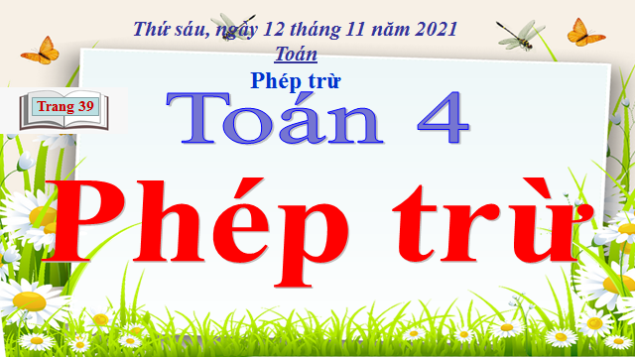hào và giới thiệu:
+ Slide thứ hai chứa nội dung phần kiểm tra bài cũ
Ở phần này tôi cho học sinh làm trả lời miệng. Sau đó tôi cho học sinh nhận xét và tôi nhận xét, tuyên dương.

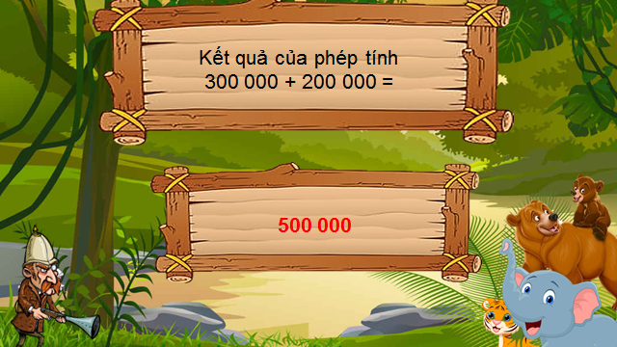
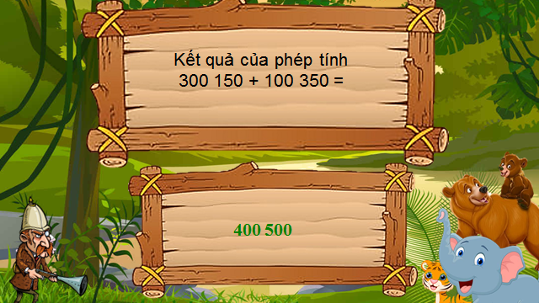
+ Các Slide tiếp theo:
Tôi cho học sinh quan sát hình và giới thiệu bài, hình thành kiến thức và hướng dẫn học sinh chiếm lĩnh kiến thức

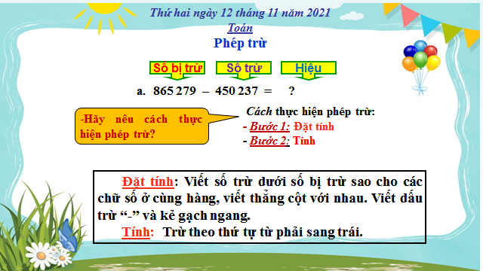

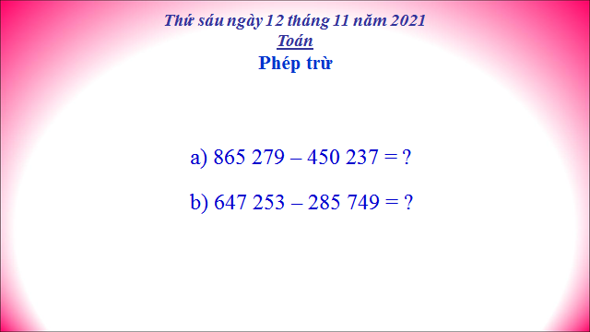
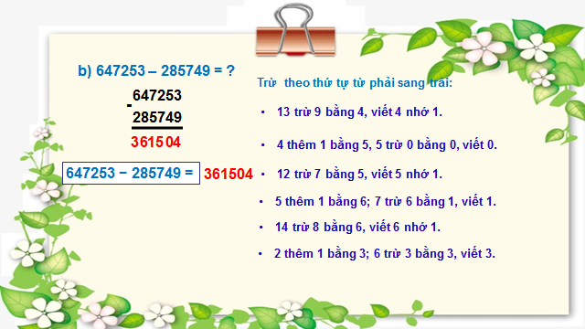
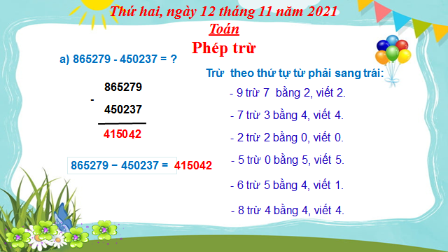
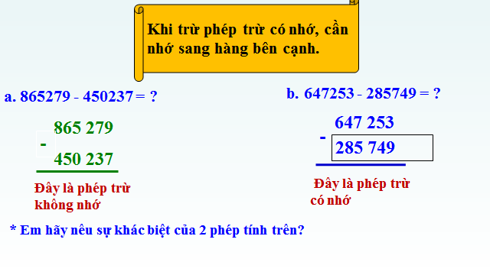
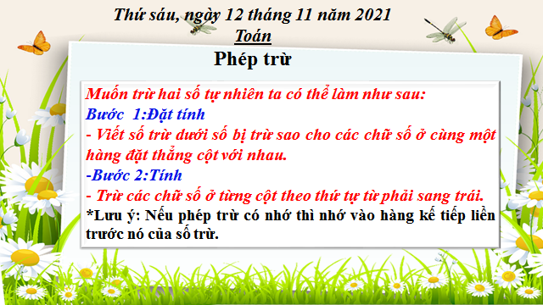
Slide thứ tám và thứ chín là phần bài tập

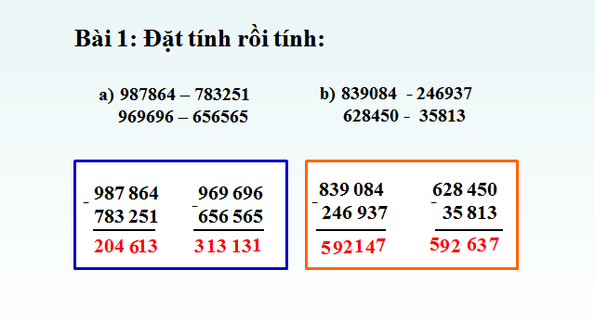

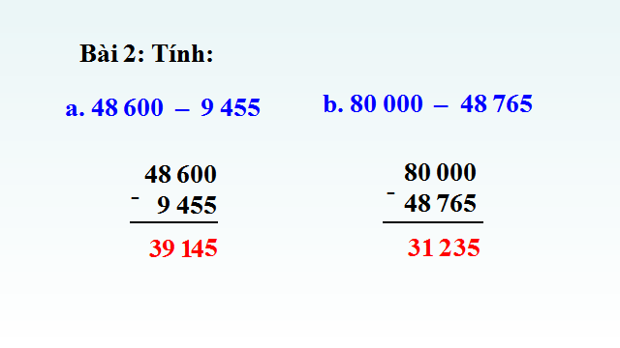
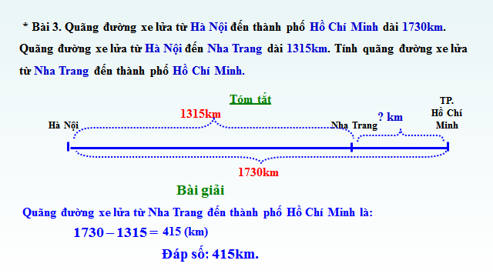
+ Để phần trò chơi luôn hấp dẫn trong các tiết học tôi có thể đổi tên trò chơi: “Ai đúng, ai sai?” hoặc “Thử tài đoán nhanh”... Ở bài này tôi cho học sinh chơi trò: Ai nhanh hơn?

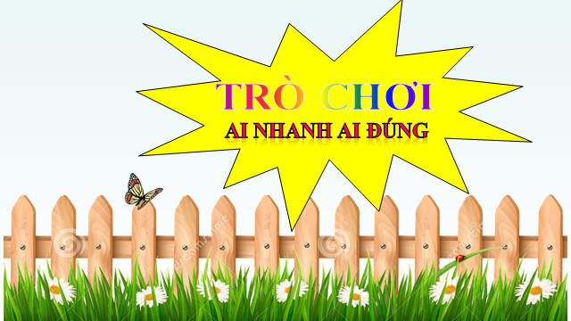

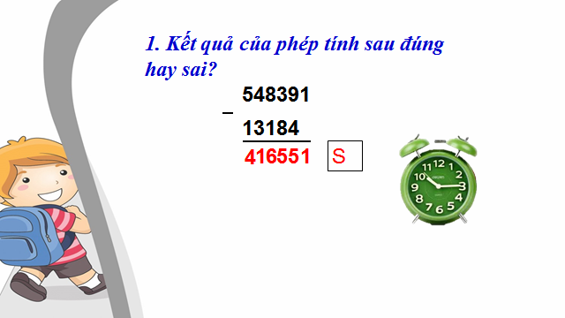
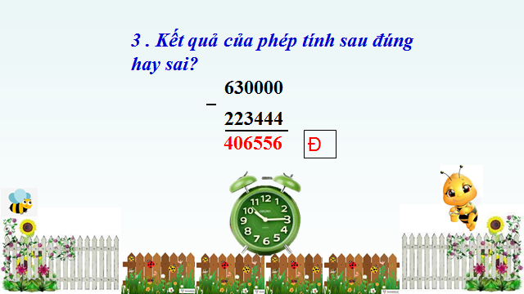
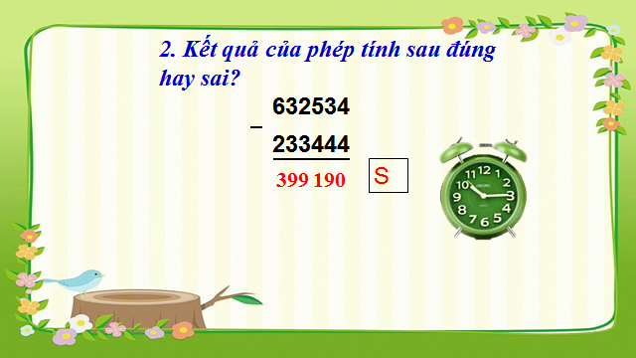
+ Ngoài ra, còn các Slide khác như dặn dò, lời chào…..
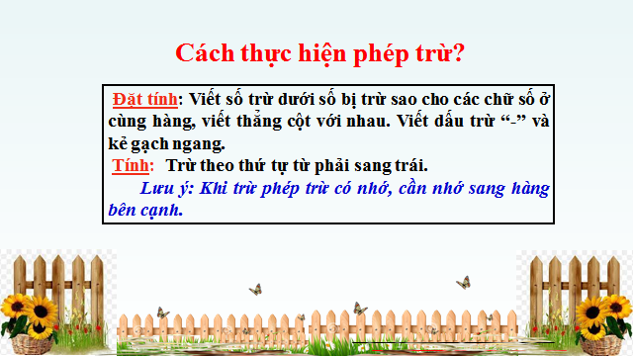

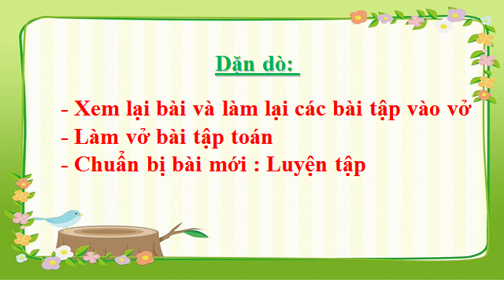

3.Kết quả:
Qua thời gian giảng dạy tôi thấy những tiêt học có sử dụng Công nghệ thông tin trong dạy học thì học sinh tiếp thu bài nhanh hơn và tiết học sinh động hơn những tiết học không sử dụng Công nghệ thông tin.
Sau khi nghiên cứu và đưa ứng dụng Công nghệ thông tin vào giảng dạy môn Toán lớp 4A4 tôi thấy học sinh thích học những tiết có dạy bằng giáo án điện tử hơn những tiết dạy truyền thống. Sau khi dạy bài “DIỆN TÍCH HÌNH BÌNH HÀNH”, tôi đã cho 2 lớp 4A2 (dạy không có Công nghệ thông tin) và 4A1 (dạy có Công nghệ thông tin) kiểm tra cùng 1 đề bài thì kết quả như sau:
Lớp | Sĩ số | Hoàn thành |  | Không hoàn thành
 |  | SL | % | SL | %
4a2 (Đối chứng) | 30 | 25 | 83.3 | 5 | 16.7
4a1 (Thực nghiệm) | 30 | 29 | 96,6 | 1 | 3.3

Nhìn vào bảng trên cho thấy chất lượng lớp 4a1. có ứng dụng Công nghệ thông tin kết quả cao hơn so lớp 4a2 không có ứng dụng Công nghệ thông tin. Hầu hết các em ở lớp 4a4 (Thực nghiệm) nắm chắc bài và tìm kết quả nhanh, đúng hơn lớp 4a1 (Đối chứng). Với các tiết học khác có ứng dụng Công nghệ thông tin kết quả cao hơn hẳn so với khi dạy không có ứng dụng Công nghệ thông tin.
Tuy kết quả nghiên cứu tôi nêu ở trên còn sơ lược và đơn giản và ở phạm vi nhỏ, song nó cũng góp phần giải quyết bớt khó khăn mà tôi cũng như các đồng nghiệp gặp phải trong quá trình giảng dạy và nó cũng góp phần động viên, khích lệ chúng tôi trong công tác giảng dạy nói chung, phát hiện bồi dưỡng những học sinh khá giỏi, phụ đạo học sinh yếu nói riêng. Đề tài này tuy bé nhỏ nhưng mở ra một hướng mới trong công tác giảng dạy, nó giúp chúng tôi tháo gỡ bớt những khó khăn vướng mắc mà chúng ta gặp phải trong quá trình dạy học môn Toán lớp 4.

VI.KẾT LUẬN VÀ KIẾN NGHỊ
- Kết luận
Dạy môn toán cho học sinh lớp 4, giáo viên cần làm sao cho học sinh nắm vững kiến thức môn học, giúp học sinh hiểu rõ nội dung bài, có kĩ năng làm bài và có khả năng làm đúng theo yêu cầu của bài tập. Học sinh biết nhận diện và xác định các dạng bài tập, biết phân tích kĩ, chính xác yêu cầu của đề bài, từ đó có hướng cho học sinh học tập. Để đạt được điều đó giáo viên cần lưu ý:
Trong quá trình dạy học không nên nóng vội, mà cần phải bình tĩnh. Đặc biệt luôn xem xét phương pháp dạy sao cho phù hợp với từng đối tượng học sinh và khả năng nhận thức của các em. Đồng thời phải gây hứng thú học tập cho học sinh.
Phải thường xuyên nghiên cứu nội dung bài dạy trước khi lên lớp. Đồng thời phải nhận thức rõ mục tiêu và yêu của bài học. Nội dung mà học sinh cần nắm sau khi học xong bài học đó, các kĩ năng cần đạt. Từ đó giáo viên biết được cần truyền thụ cho học sinh những gì và truyền thụ như thế nào cho học sinh dễ hiểu nhất.
Cần lưu ý quá trình giảm tải, chuẩn kiến thức kĩ năng của chương trình từ đó điều chỉnh nội dung sao cho phù hợp với tình hình của địa phương, trường, lớp, học sinh mình đang giảng dạy.
Bên cạnh đó cần không ngừng học hỏi các đồng nghiệp để trau dồi thêm kiến thức và phương pháp cần thiết, từ đó không ngừng nghiên cứu tìm tòi đổi mới phương pháp giảng dạy nhằm nâng cao chất lượng dạy và học.
Trong quá trình giảng dạy không nên áp đặt cho học sinh mà cần tạo ra tính tích cực trong học tập, học sinh tự mình tìm tòi khám phá kiến thức, giúp học sinh nắm chắc kiến thức. Rèn luyện trí thông minh, óc sáng tạo, phong cách làm việc độc lập, nâng cao kết quả tự học của học sinh. Tạo cho học sinh có niềm vui, hứng thú trong học tập, giáo viên chỉ là người hướng dẫn và giải quyết một số vướng mắc cho học sinh.
- Bài học kinh nghiệm
Cần phải giúp học sinh nắm vững kiến thức môn học, học sinh hiểu được bài xác định được những yêu cầu cần đạt, biết phân tích đề bài và tìm ra cách giải đúng và nhanh nhất.
Giáo viên cần nghiêm túc, tôn trọng thực hiện giáo dục, giảng dạy theo nguyên tắc từ đơn giản đến phức tạp, từ dễ đến khó, từ khắc sâu đến nâng cao ... Để học sinh nắm vững cách giải quyết các phần phân số và các phép tính với phân số giáo viên cần lưu ý:
-Cần xem trước nội dung bài khi lên lớp.
-Kiến thức được truyền thụ có liên quan gì đến kiến thức đã học trước đó và có tác dụng gì với những bài tiếp theo.
-Trong quá trình dạy cần phải chú ý xem có những chỗ nào cần lưu ý với học sinh về cách thức cũng như cách giải bài toán ngắn gọn và dễ hiểu nhất.
-Sau mỗi bài truyền thụ kiến thức mới học sinh phải được thực hành làm bài để củng cố kiến thức đã học và nhận xét xem có những bài nào tương tự như vậy không.
-Giáo viên cần cho học sinh nắm được một bài toán có bao nhiêu cách giải. Học sinh có khả năng tự ra những đề bài tương tự (HSKG).
-Tìm ra phương pháp tổ chức phù hợp với từng bài sao cho có hiệu quả nhất.
-Giúp học sinh biết cách phân biệt các bài tập có tính tương tự gần giống nhau về cách làm từ đó tìm ra các hướng giải quyết khác nhau. Học sinh nắm được các bước giải của một số bài tập.
-Cần tổ chức cho học sinh hoạt động bằng nhiều hình thức khác nhau như: nhóm, cá nhân, cả lớp để làm sao cho tiết dạy đạt hiệu quả tốt nhất.
-Trong quá trình học sinh làm bài cần lưu ý học sinh cách trình bày bài làm sạch sẽ, rõ ràng, khoa học, rèn chữ, viết đúng, đẹp chính tả cho học sinh.
- Kiến nghị
Môn Toán là môn học rất cần thiết trong cuộc sống của các em sau này, dù các em là những người nông dân, công nhân, trí thức hay làm bất kì gì đi nữa thì các em đều phải tính toán. Môn toán là môn học thiết thực gần gũi với cuộc sống của các em. Chính vì thế đây là một môn học vô cùng quan trọng. Nhất là đối với bậc tiểu học nó chính là những kiến thức cơ bản cho các bậc học sau này, khi các em học cao hơn và nó cũng là cơ sở cho những em không có điều kiện học cao hơn mà phải bước vào đời sớm để các em dễ dàng hoà nhập vào cuộc sống. Chính vì vậy muốn các em học tốt hơn môn toán nói chung, môn toán lớp 4 nói riêng thì:
-Nhà trường cần tạo điều kiện cơ sở vật chất để giáo viên và học sinh có thể học tập và nâng cao kiến thức.
-Tạo điều kiện để giáo viên nâng cao tay nghề qua việc cung cấp các loại sách tham khảo, trang thiết bị dạy học.
-Động viên khuyến khích kịp thời những giáo viên, học sinh đạt nhiều thành tích cao trong giảng dạy và học tập.
-Quan tâm xây dựng và bồi dưỡng đội ngũ giáo viên có trình độ chuyên môn nghiệp vụ.
Trên đây là một vài kinh nghiệm đưa ứng dụng Công nghệ thông tin vào dạy Toán lớp 4. Khi đưa ứng dụng Công nghệ thông tin vào dạy học tuy có vất vả và mất nhiều thơi gian, nhưng hiệu quả bài học rất cao. Những tiết dạy có sử dụng Công nghệ thông tin gây hứng thú học tập cho học sinh, làm cho tiết học nhẹ nhàng và hiệu quả hơn. Tuy nhiên để có một giáo án điện tử phải có thời gian, có ý tưởng từ trước, chứ không thể đến giờ lên lớp mới chuẩn bị. Bởi vậy, đòi hỏi người giáo viên luôn giành nhiều thời gian cho công việc soạn bài. Qua quá trình giảng dạy môn Toán lớp 4 có ứng dụng Công nghệ thông tin tôi đã đúc kết được một số kinh nghiệm như trên. Bài viết này chắc chắn còn nhiều thiếu sót, tôi rất mong sự đóng góp ý kiến của tổ chuyên môn và các cấp lãnh đạo và toàn thể các bạn đồng nghiệp để tôi giảng dạy ngày càng tốt hơn.
Xin chân thành cảm ơn!

